3.2 Ввод информации
в память компьютера.
класс____5_______________
ф________________________
и_________________________

________ баллов из 15
- Напишите, к какой группе относится каждая из следующих клавиш (2 балла)
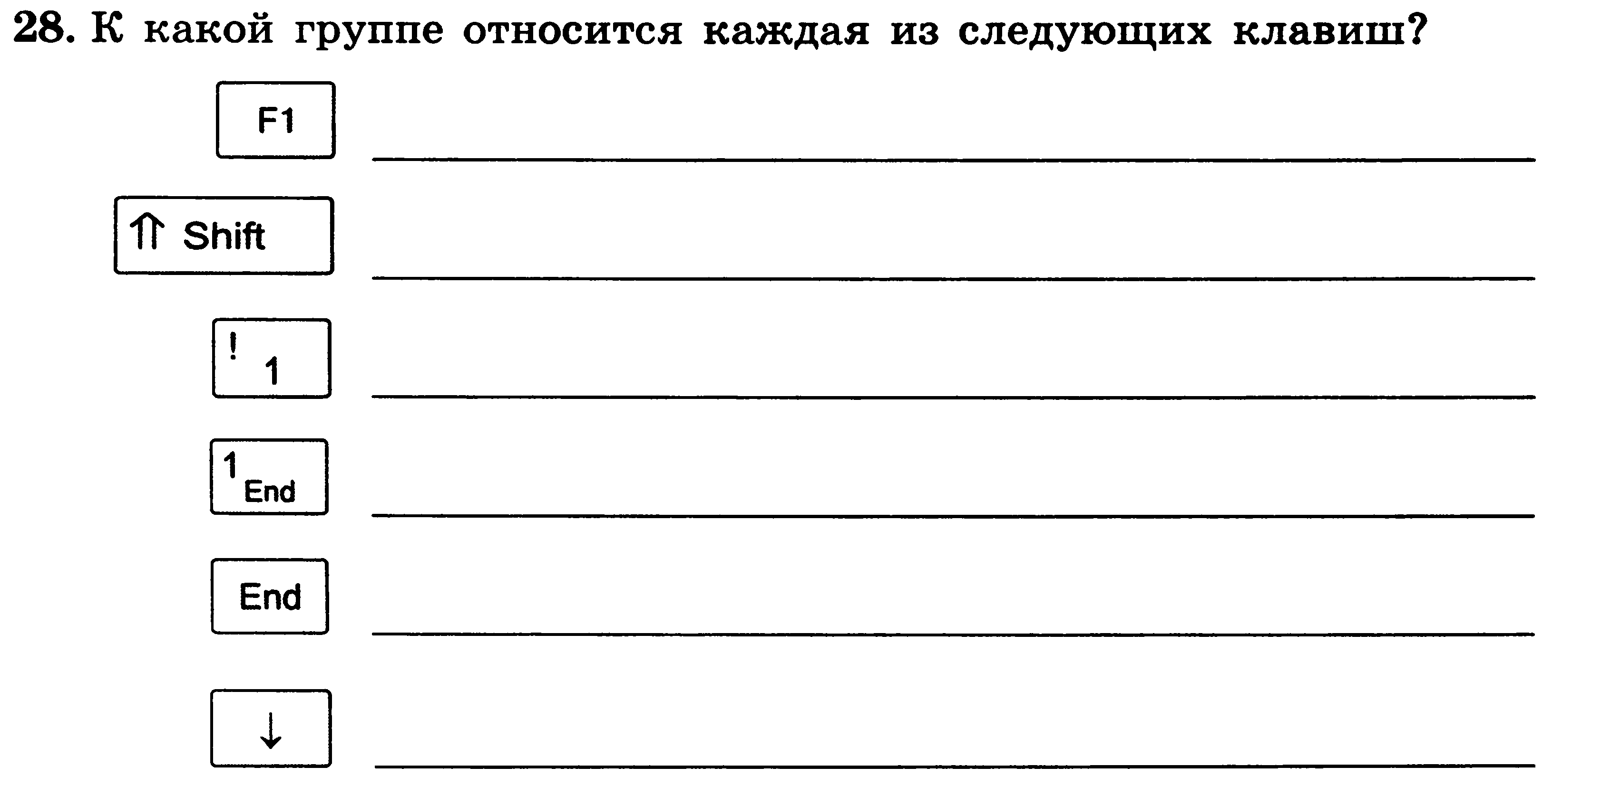
- Заполните таблицу (2 балла)
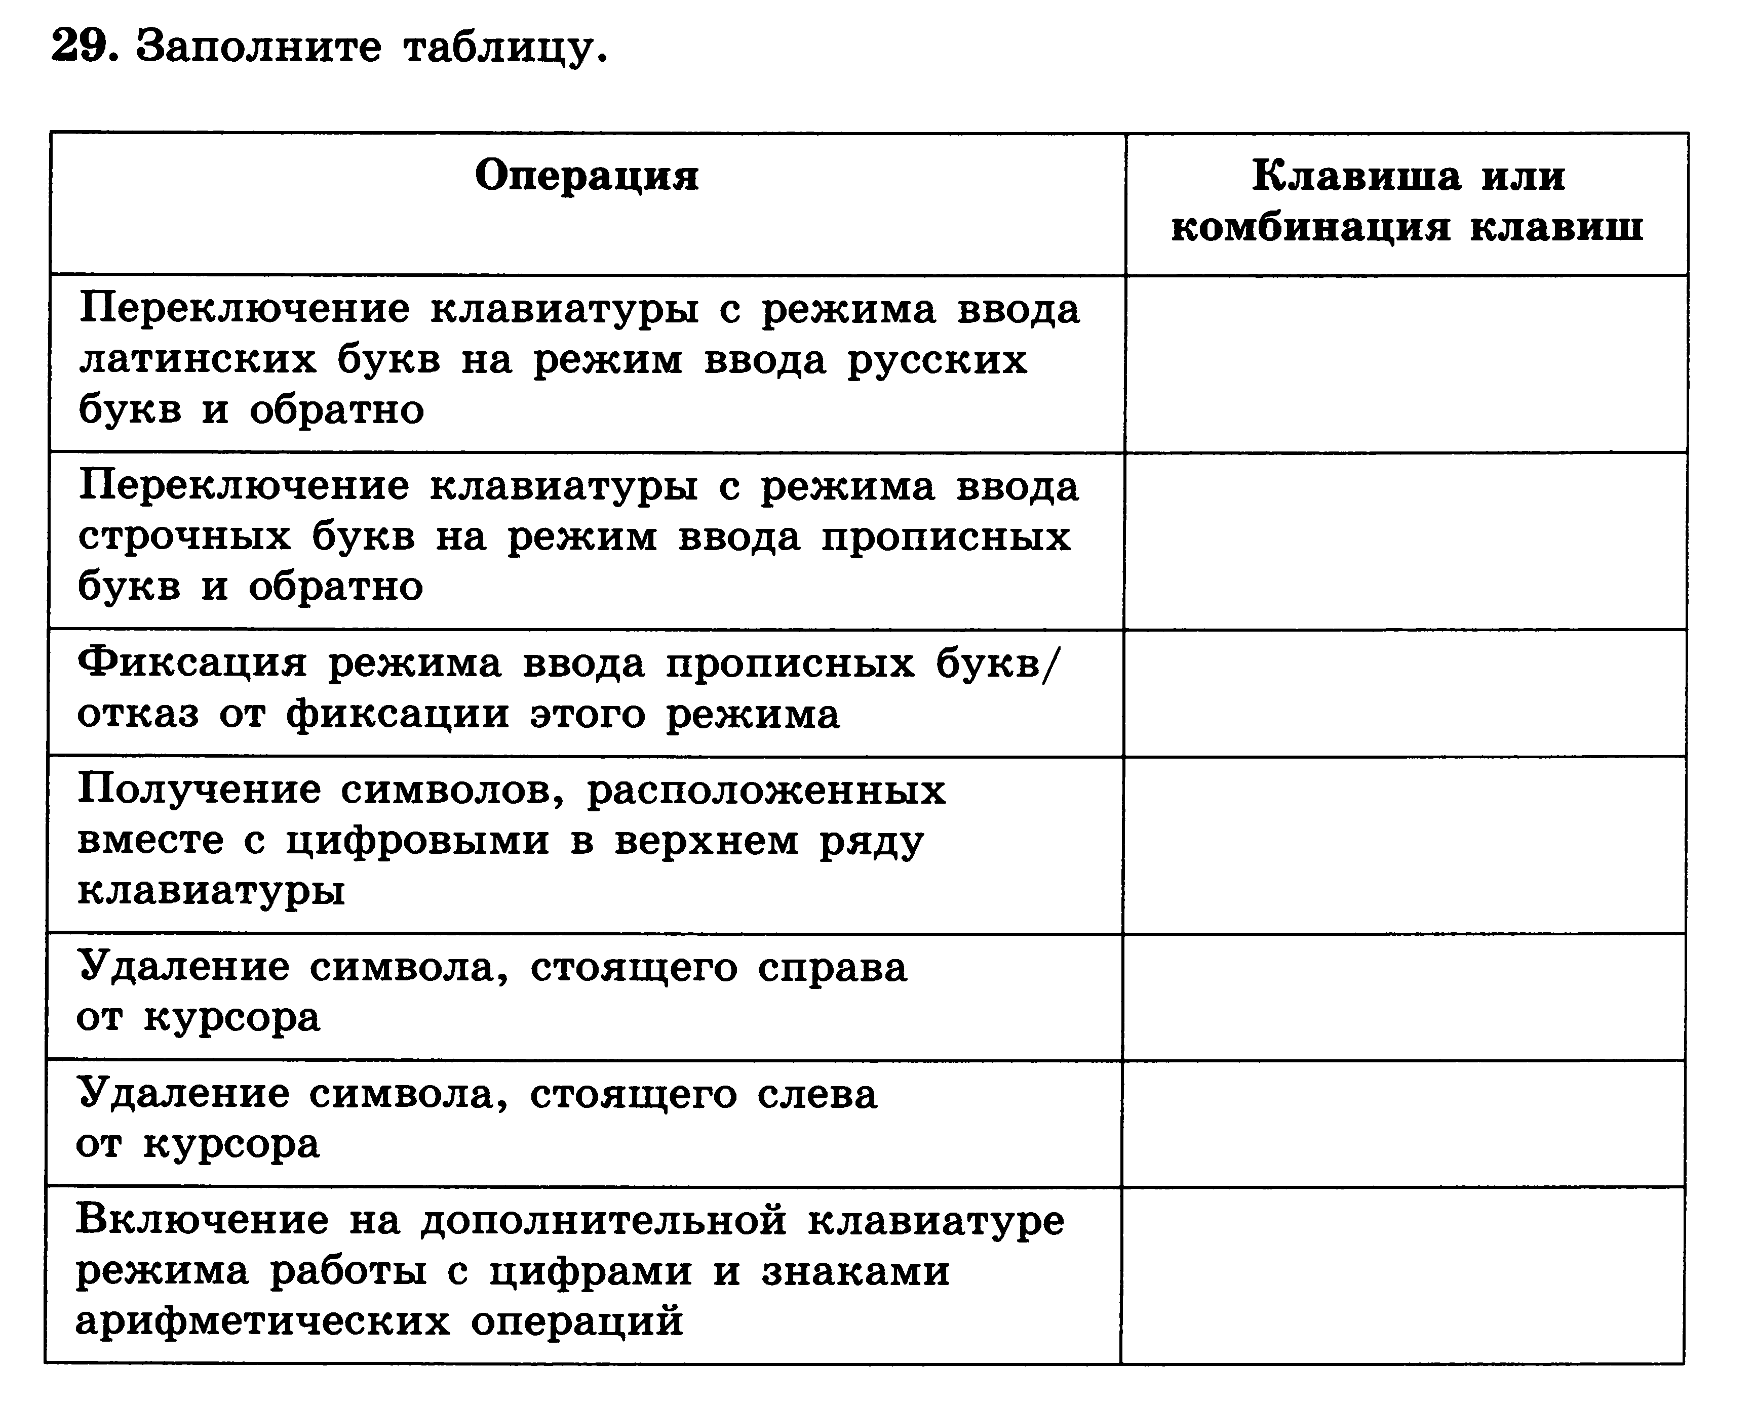
- Найдите и зачеркните «Лишнюю» клавишу в каждой группе (2 балла)
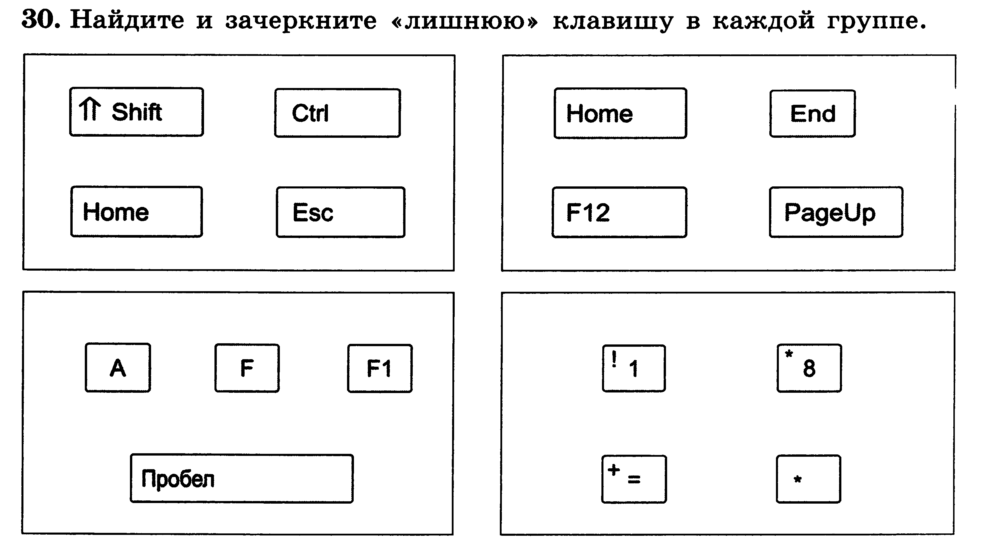
- Мини-исследование. Заполните таблицу, работая с клавиатурой сначала в режиме ввода русских букв, а затем в режиме ввода английских букв. (3 балла)
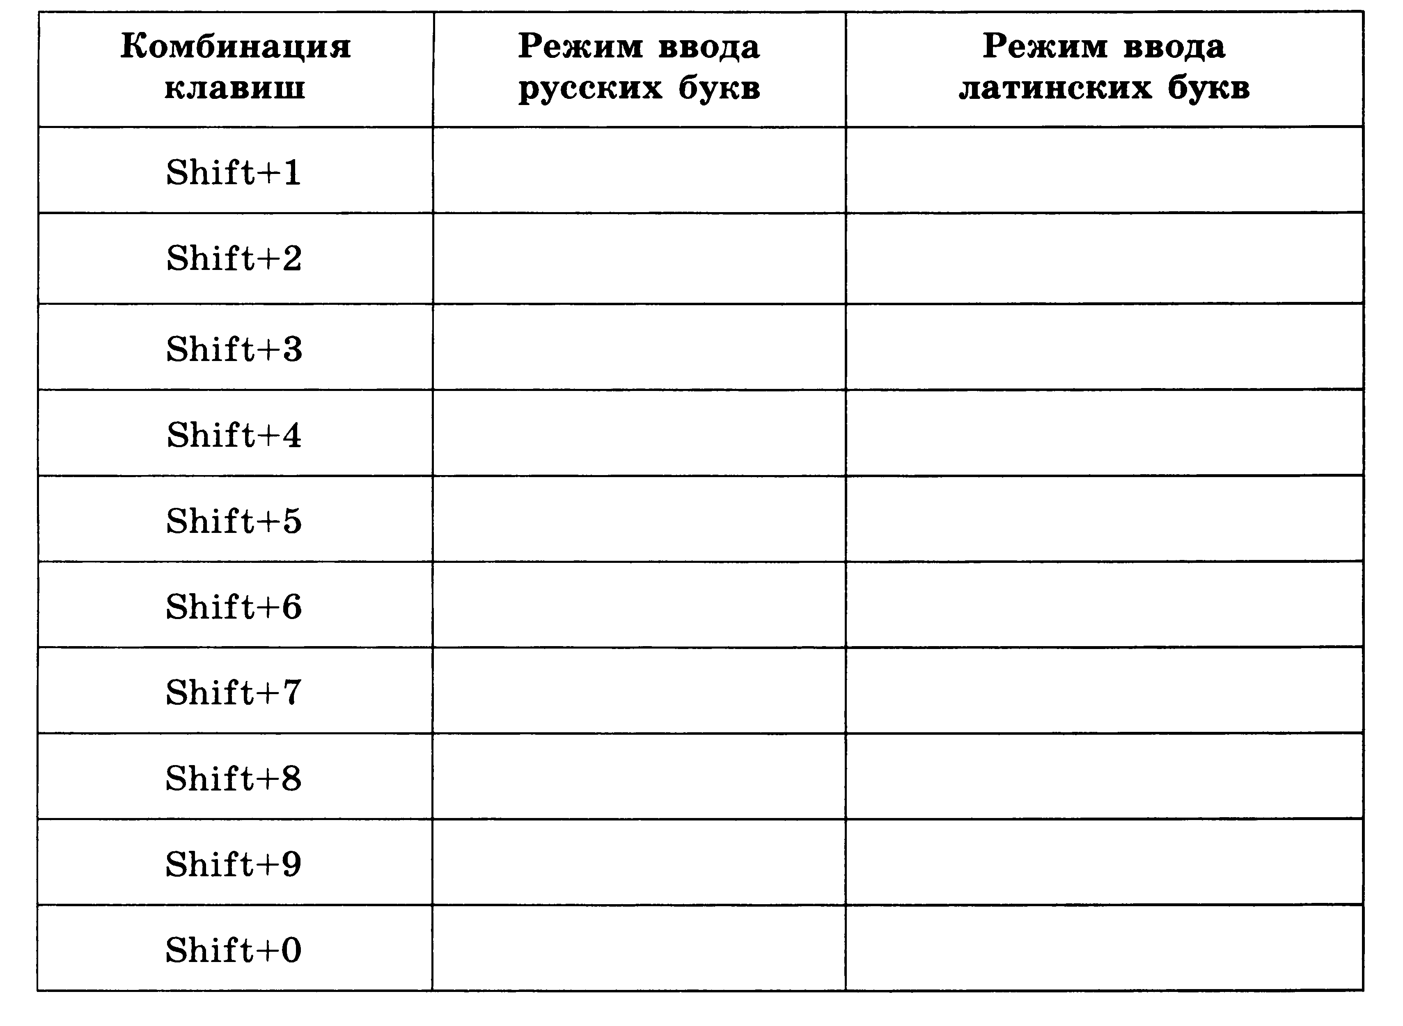
- В таблице записаны названия 18 компьютерных клавиш. Найдите их и соедините разными цветами (закрасьте). Двигаться по полю можно в любых направлениях по прямой, но не по диагонали. Слова могут изгибаться.
(6 баллов)
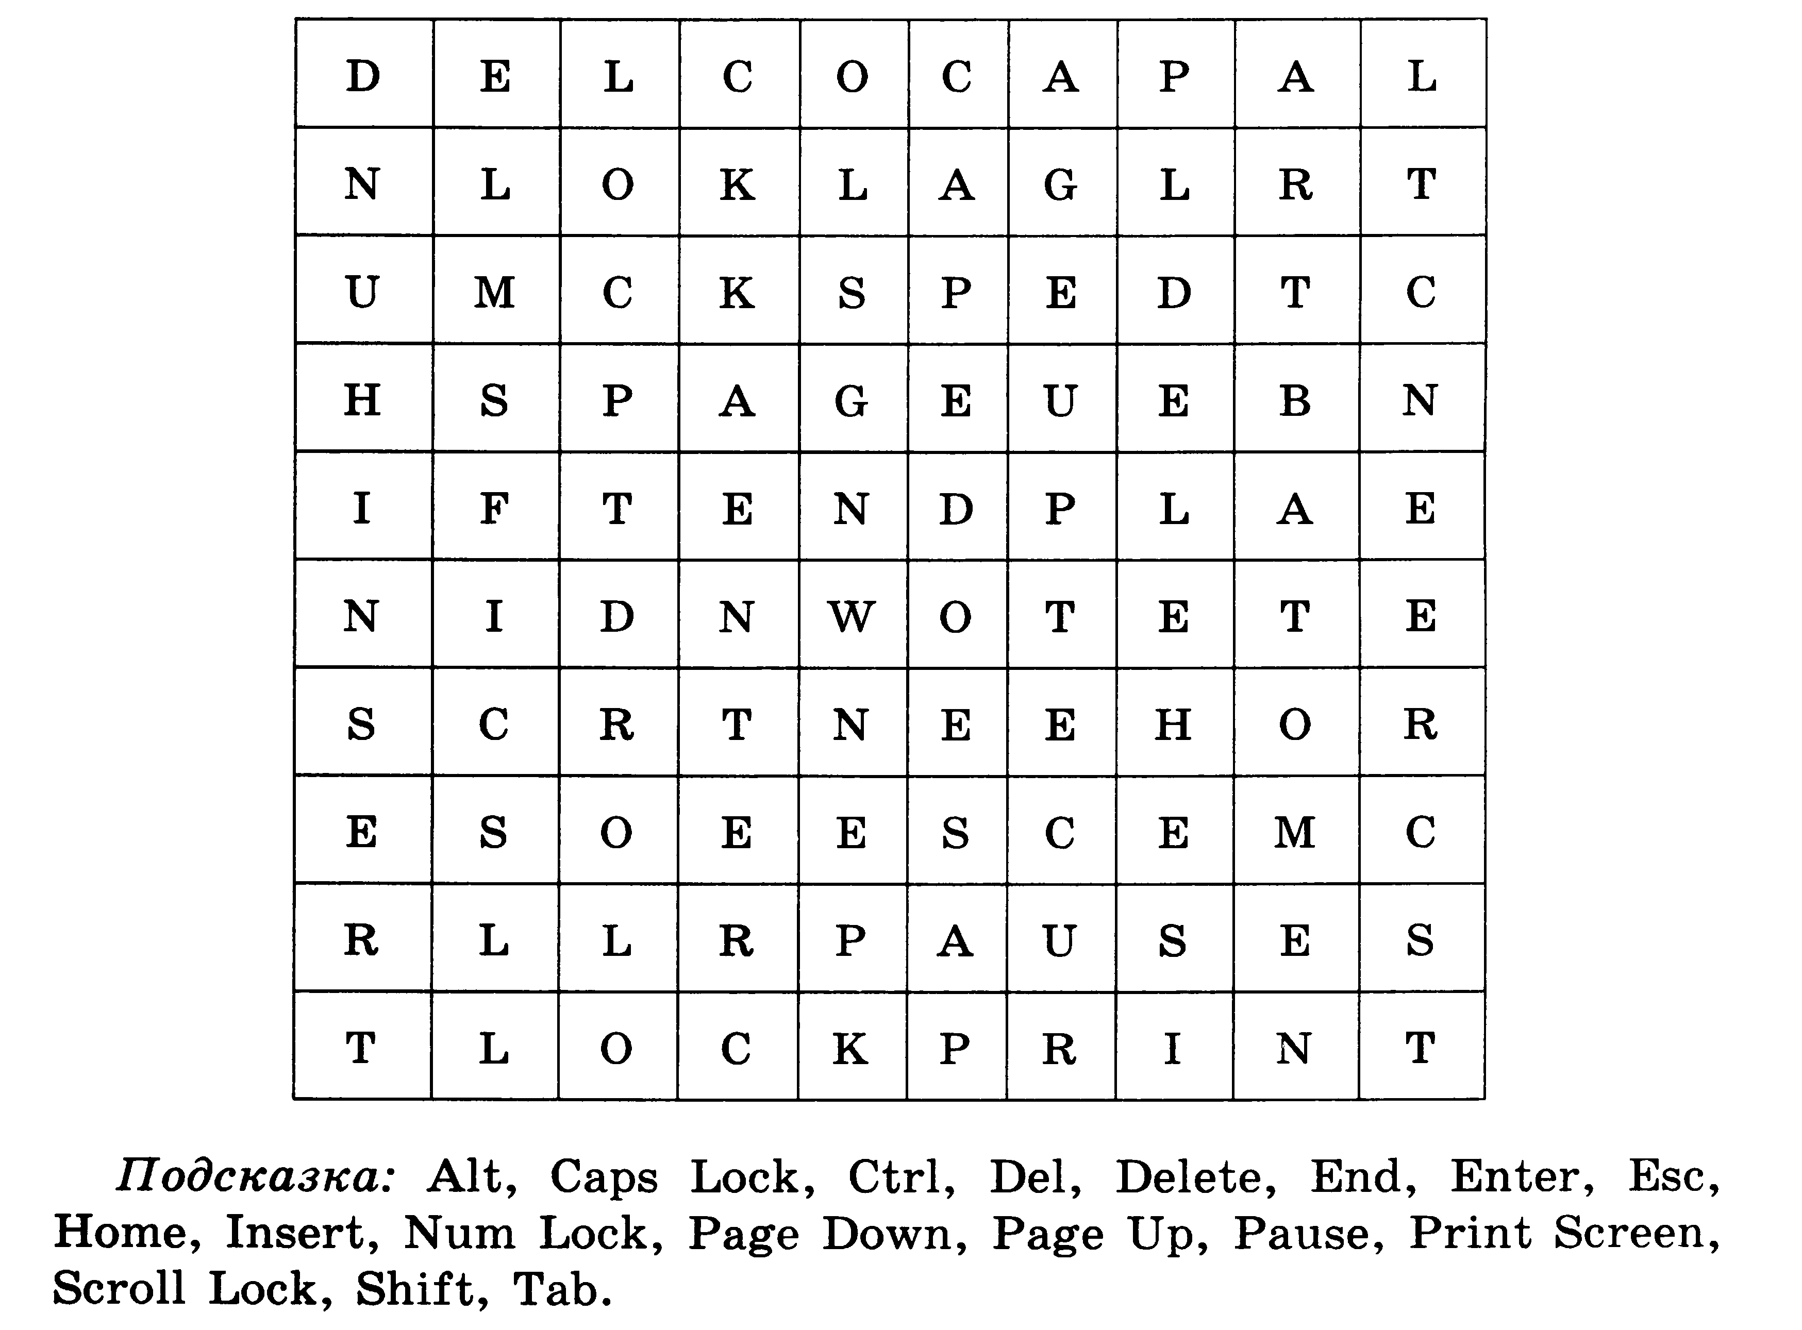

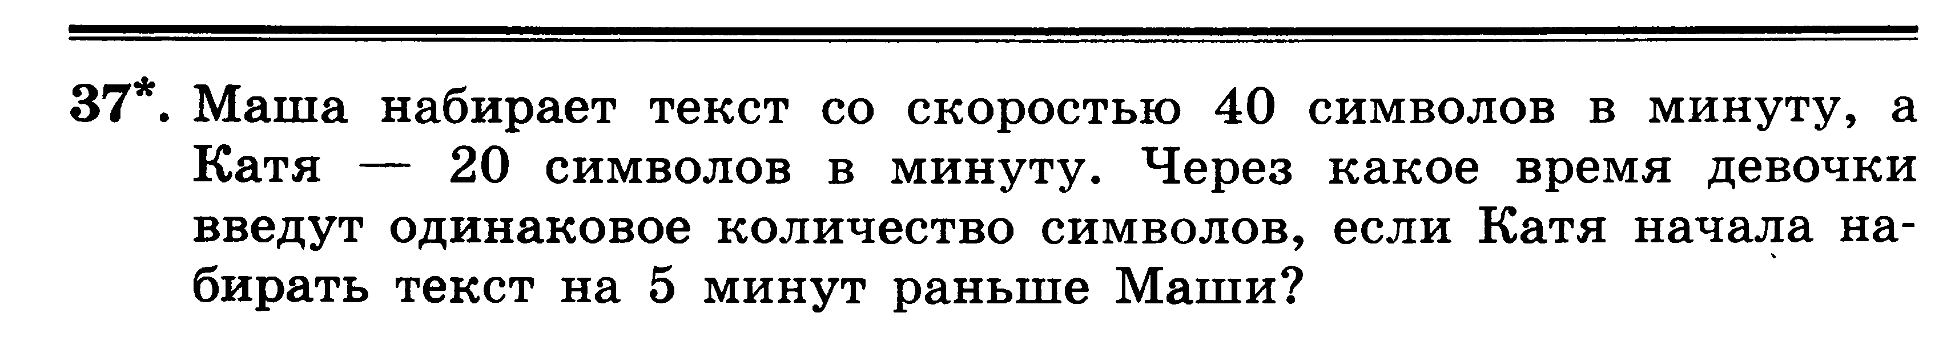

*Дополнительное задание.
Мини-проект «Самая необходимая буква в алфавите».
Прочитайте текст о клавиатуре и подсчитайте, сколько раз в нём встречается каждая буква. Результат впишите в пустые клетки таблицы рядом с соответствующей буквой.
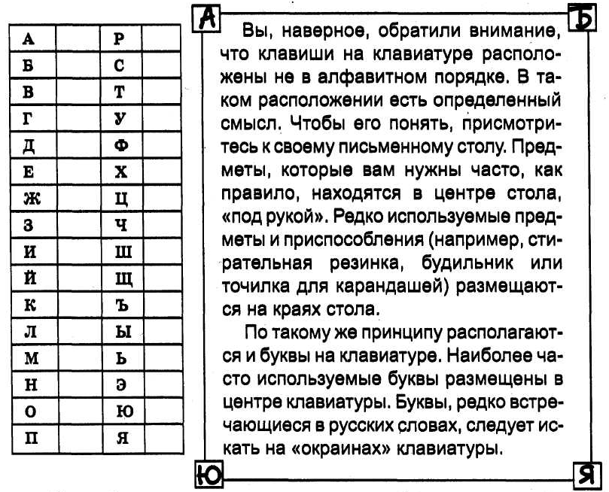
Выпишите 8 наиболее часто встречающихся букв в порядке убывания их количества в тексте.

Рассмотрите внимательно клавиатуру компьютера. Где расположены клавиши с выписанными вами буквами?
______________________________________________________________
______________________________________________________________
Примечание. Это задание можно выполнять вместе с друзьями, распределив работу между собой. Работать будет и веселее, и быстрее.

